**SOŠE Trnava**

Meno 3.

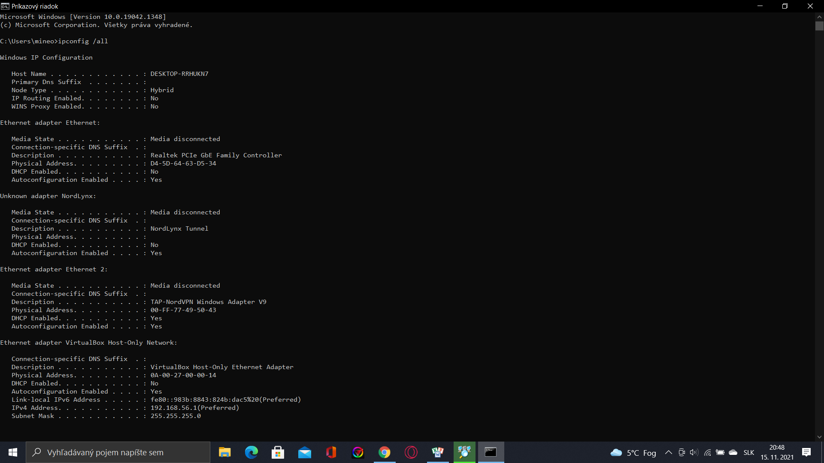Priezvisko

Trieda

Ročník

Rok

Zadanie

Vypracujte popis domácej LAN siete

1. Internet provajder ~~> t~~mobile
2. IP scanner – screenshot ->
3. ipconfig /all -screenshot ->
4. WhatismyIPaddress -screenshot
5. OS - > WINDOWS 10
6. PC -> Notebook asus tuf gaming
7. router -> TP LINK 2.
8. 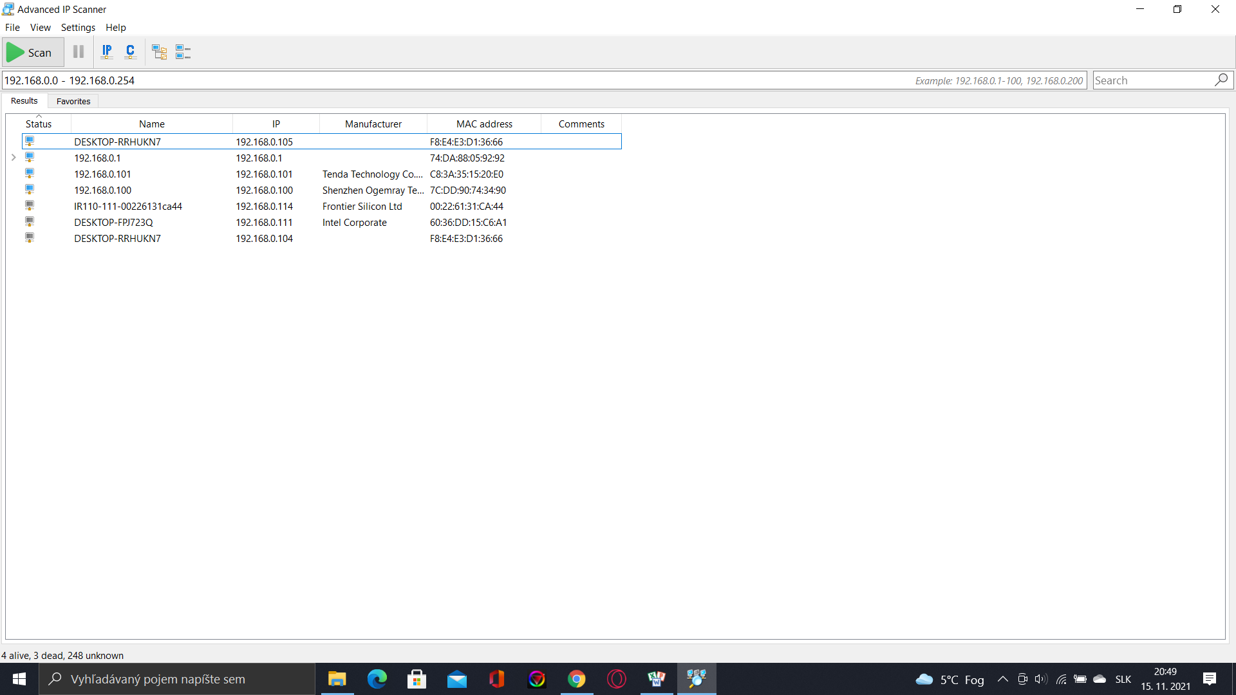mobil -> Iphone 12 pro
9. monitor -> notebook XD

Internet provajder -> tmobile

Meno -> Tmobile

Technológia - LTE, telefónny kábel, optický kábel -> anténa

Operačný systém -> windows10

Výrobca -> asus

Verzia -> gx505

aktualizácia - > windows 10 h12

PC -> notebook

Výrobca/predajca/skladaný -> Asus 4.

Skrinka -> nemam

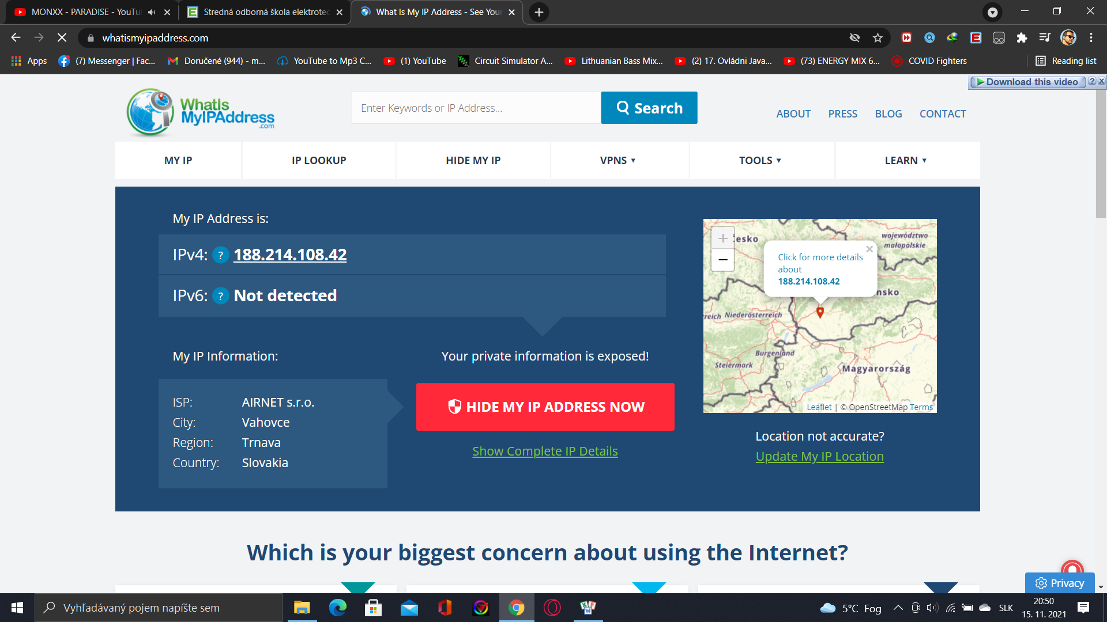Zdroj/PSU W -> bateria

Matičná doska/MoBo -> TUF GAMING Z690-PLUS WIFI D4

Výrobca -> asus

Model -> TUF GAMING Z690-PLUS WIFI D4

LAN MAC adresa -> F8-E4-E3-D1-36-66

Procesor - > intel i5 9300h

Výrobca -> intel

Typ -> i5

Technológia nm -> 14nm

Počet jadier -> 4

Počet virtuálnych jadier -> 4

Taktovacia frekvencia -> 2.40GHz

L1, L2,L3 cache -> l1 32KBytes, l2 256 KBytes, l3 8MBytes

CPU-Z screenshot ~~> CPU~~Z

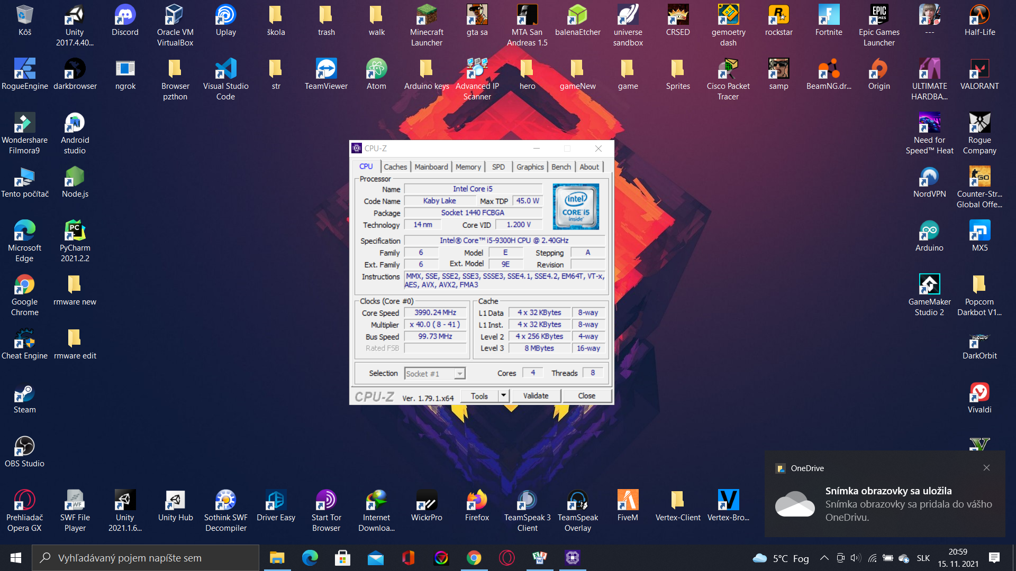BIOS

Legacy/UEFI

Porty - koľko akých, štandard

Video 1

USB 4

LAN 1 HDMI 1

Printer 1

WiFi ano

Bluetooth ano

RAM

Moduly výrobca kapacita frekvencia -> 8GB ram výrobca HyperX frekvencia 1,999MHz, 2 sloty 4+4GB

Úložisko/storage -> 1SSD 1HDD

Výrobca -> SSD kingston || HDD Seagate

Model -> seagate barracuda 1TB

Kapacita -> SSD 512GB a HDD 1TB

Typ HD, SSD, … aj aj

Pripojenie kábel > HDD SLOT, SSD SLOT takže nie kábel

BIOS nastavenie IDE, RAID, AHCI

Boot MBR/GPT

CrystalDiskMark screenshot

Router

Výrobca

Model

Rýchlosti LAN portov

Frekvencie WiFi

Monitor

Výrobca

Model

Maska TN, VA, IPS

uhlopriečka

Frekvencia

Porty

Grafická karta

Výrobca

Model

Iné parametre

GPU-Z screenshot

Smartfón/tablet (ak nie je PC)

Operátor

generácia

Výrobca

Model

Procesor

Taktovacia frekvenia

Technológia nm

RAM

Úložisko/Storage

OS

MAC adresa

Iné parametre